**BỘ THÔNG TIN VÀ TRUYỀN THÔNG**

**HỌC VIỆN CÔNG NGHỆ BƯU CHÍNH VIỄN THÔNG**

------------------------------



**BÁO CÁO**

**ĐỊNH KỲ THỰC TẬP**

**TỐT NGHIỆP ĐẠI HỌC**

***Đề tài*:**

**“WEBSITE QUẢN LÝ QUÁN CAFE”**

**Người hướng dẫn : Th.S HUỲNH TRUNG TRỤ**

**Sinh viên thực hiện : NGUYỄN TẤN LUÔNG**

**Mã số sinh viên : N15DCCN168**

**Lớp :**  **D15CQCP01-N**

**Khoá** **:**  **2015-2019**

**Hệ : ĐẠI HỌC CHÍNH QUY**

**TP.HCM, tháng 7/2019**

**MỤC LỤC**

**CHƯƠNG 1. GIỚI THIỆU ĐỀ TÀI** 1

**1.1** **Giới thiệu website Comic’s Lee:** 1

**1.2** **Công cụ lập trình và công nghệ được sử dụng:** 1

**1.3** **Giới thiệu ngôn ngữ lập trình Java:** 1

**1.4** **Giới thiệu hệ quản trị cơ sở dữ liệu PostgreSQL:** 1

**1.5** **Các thư viện – framework hỗ trợ:** 1

**1.5.1** **Spring JPA:** 1

**1.5.2** **Spring Boot:** 2

**1.5.3** **Boostrap :** 2

**1.5.4** **Angular:** 2

**1.5.5** **Typescript:** 2

**CHƯƠNG 2. KHẢO SÁT HIỆN TRẠNG** 3

**2.1** **Hiện trạng thực tế:** 3

**2.2** **Giải pháp nâng cao hiệu quả của website Comic’s Lee:** 3

**2.3** **Mô hình nghiệp vụ của hệ thống:** 3

**2.3.1** **Chức năng từng bộ phận:** 3

**CHƯƠNG 3. PHÂN TÍCH THIẾT KẾ HỆ THỐNG** 6

**3.1** **Mô hình ERD:** 6

**3.2** **Mô hình thực thể:** 6

**3.3** **Mô hình dữ liệu:** 10

**3.3.1** **Xét Users – UserRole:** 10

**3.3.2** **Xét UserRole – Role:** 10

**3.3.3** **Xét Users – Bills:** 10

**3.3.4** **Xét Areas – Tables:** 10

**3.3.5** **Xét Tables – Bills:** 11

**3.3.6** **Xét Bills – Bill Details:** 11

**3.3.7** **Xét Bill Details – Products:** 11

**3.3.8** **Xét Products – Categories:** 11

**3.3.9** **Xét Products – Recipe:** 11

**3.3.10** **Xét Recipes – Ingredients:** 11

**3.3.11** **Xét Ingredients – Ingredient Category:** 12

**3.3.12** **Xét Import Detail – Ingredient:** 12

**3.3.13** **Xét Import Detail – Import:** 12

**3.3.14** **Xét Import – User:** 12

**3.3.15** **Xét Recipe – Ingredient:** 12

**3.4** **Phân tích và hoàn thiện mô hình quan hệ:** 12

**CHƯƠNG 4. THIẾT KẾ CHƯƠNG TRÌNH XỬ LÝ** 14

**4.1** **Cây hệ thống:** 14

**4.2** **Giao diện Trang chủ:** 15

**4.3** **Giao diện Đăng nhập:** 15

**4.4** **Chức năng phục vụ:** 16

**4.5** **Chức năng quản lý:** 18

**4.5.1** **Quản lý kho:** 18

**\* Màn hình quản lý nguyên liệu: Có các chức năng thêm – xóa – sửa:** 18

18

- Khi màn hình nguyên liệu vừa load sẽ nhận được cảnh báo về tình trạng nguyên liệu. 18

- Các nguyên liệu có số lượng tồn trong kho nhỏ hơn ngưỡng “Cảnh báo giới hạn” sẽ được tô màu đỏ nhạt. 18

- Các nguyên liệu có số lượng tồn trong kho bằng không (Hết nguyên liệu) sẽ được tô màu đỏ đậm. 18

* Giao diện nhập nguyên liệu: Có các chức năng thêm phiếu nhập, thêm chi tiết phiếu nhập và xem chi tiết phiếu nhập. 19

19

Khi bấm thêm phiếu nhập, giao hiện hiện ra để nhập thông tin phiếu nhập và thêm danh sách các nguyên liệu cần nhập cho chi tiết phiếu nhập. 19

19

- Khi danh sách các nguyên liệu cần nhập trống, phiếu nhập sẽ không được lặp 19

- Chi tiết phiếu nhập hiển thị thông tin user nhập hàng (id và Họ tên). 19

- Khi phiếu nhập được lặp, database sẽ ghi nhập thời điểm lập phiếu. 19

- Khi click vào button Thêm nguyên liệu, một màn hình thêm nguyên liệu sẽ hiển thị: 19

20

- Ở màn hình thêm nguyên liệu, chọn nguyên liệu cần nhập, nhập số lượng theo đơn vị của mỗi nguyên liệu và đơn giá tại thời điểm hiện tại của nguyên liệu, giá tiền sẽ tự đông. 20

**4.5.2** **Quản lý sản phẩm:** 20

20

QUẢN LÝ SẢN PHẨM

QUẢN LÝ DANH MỤC SẢN PHẨM

QUẢN LÝ SẢN PHẨM

Thêm

Xóa

Sửa

Thêm sản phẩm

Xóa

Thêm công thức pha chế

Sửa

Sửa công thức pha chế

**\* Quản lý danh mục: Có các tính năng thêm – xóa – sửa danh mục:** 20

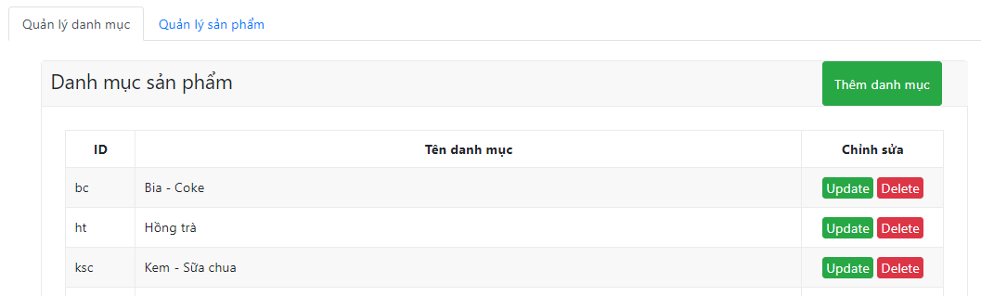 20

**\* Quản lý sản phẩm: Có các chức năng thêm – xóa – sửa sản phẩm và thêm công thức pha chế cho mỗi sản phẩm:** 21

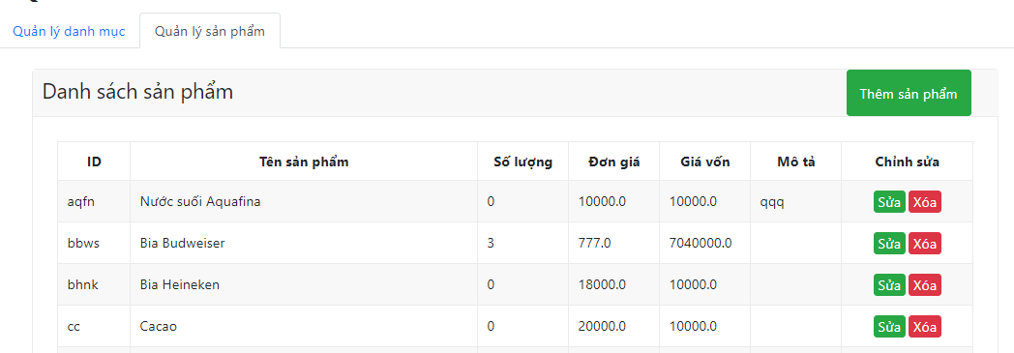 21

Khi bấm thêm sản phẩm, giao hiện hiện ra để nhập thông tin sản phẩm và thêm danh sách các nguyên liệu để chế biến sản phẩm này: 21

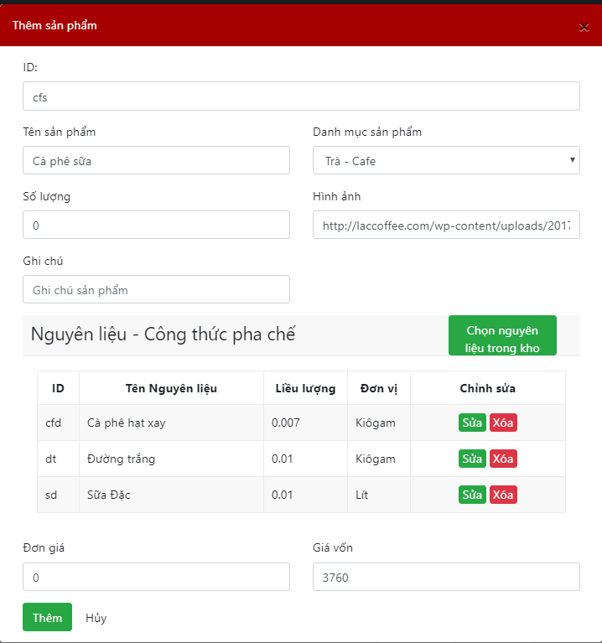 21

- Người quản trị nhập thông tin chi tiết cho sản phẩm: tên, mã sản phẩm, chọn danh mục cho sản phẩm, hình ảnh,… và chọn nguyên liệu để pha chế cho sản phẩm này. 21

- Nếu công thức pha chế rỗng, sản phẩm này sẽ không được thêm. 22

- Để tạo công thức pha chế cho sản phẩm này, click vào button “Chọn nguyên liệu trong kho”, một cửa sổ hiện ra để chọn nguyên liệu và nhập liều lượng tương ứng với nguyên liệu này: 22

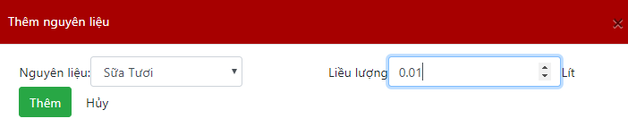 22

- Sau khi thêm các nguyên liệu cho sản phẩm, dựa vào công thức pha chế với liều lượng tương ứng, ứng dụng sẽ tính được giá vốn tương ứng của sản phẩm này. 22

- Dựa vào giá vốn được tính tự động, người dùng nhập giá bán cho phù hợp: 22

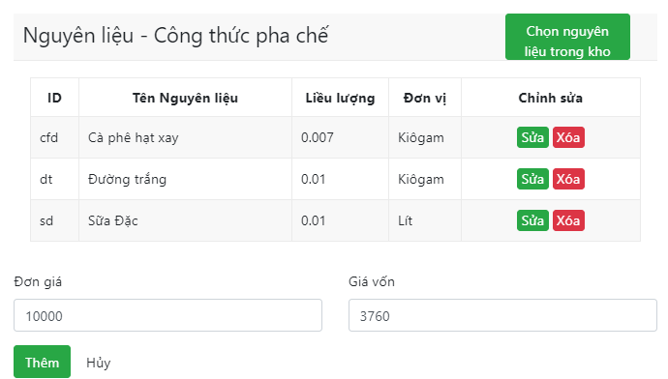 22

**4.5.3** **Quản lý khu vực:** 22

22

QUẢN LÝ KHU VỰC

QUẢN KHU VỰC

QUẢN LÝ BÀN

Thêm

Xóa

Sửa

Thêm

Xóa

Sửa

**\* Quản lý khu vực: cho phép thực hiện các chức năng thêm – xóa – sửa khu vực:** 23

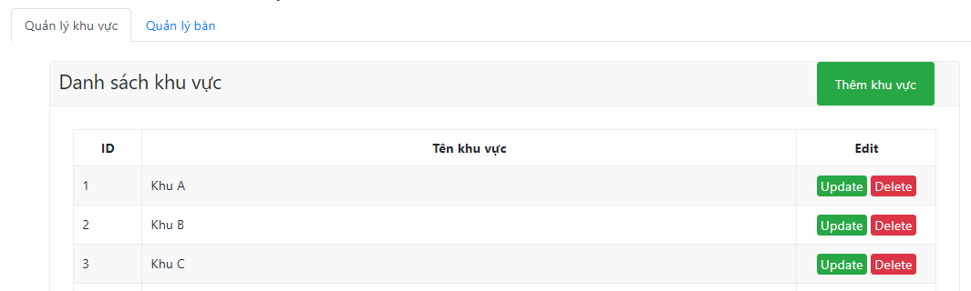 23

**\* Quản lý bàn: cho phép thực hiện các chức năng thêm – xóa – sửa các bàn thuộc khu vực nào đó.** 23

**4.6** **Chức năng thống kê:** 23

**4.6.1** **Thống kê doanh thu:** 23

Cho phép thống kê doanh thu trong một khoảng thời gian, mặc định khi ứng dụng vừa load, màn hình sẽ hiển thị doanh thu của ngày hiện tại. 23

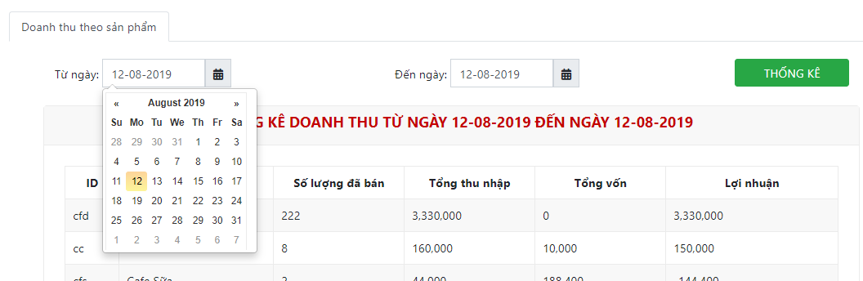 23

- Để thực hiện thống kê, click chọn ngày bắt đầu và ngày kết thúc. 23

- Nếu ngày bắt đầu lớn hơn ngày kết thúc, khi click thống kê sẽ nhận thông báo lỗi ngày không hợp lệ. 23

- Kiểm tra nếu thời gian hợp lệ sẽ tiến hành thống kê, dữ liệu trả về bao gồm id sản phẩm, tên sản phẩm, số lượng đã bán, tổng thu nhập, Tổng vốn và lợi nhuận của từng sản phẩm trong khoảng thời gian đã xác định. 23

# **CHƯƠNG 1. GIỚI THIỆU ĐỀ TÀI**

* 1. **Giới thiệu website Comic’s Lee:**

Dựa theo yêu cầu của khách hàng là một nhóm Upload truyện tranh với quy mô nhỏ. Website Comic’s Lee được lập ra nhằm hỗ trợ nhóm dịch truyền đạt các sản phẩm của mình với người dùng.

* 1. **Công cụ lập trình và công nghệ được sử dụng:**
* Hệ quản trị cơ sở dữ liệu: PostgreSQL
* Công cụ lập trình: Eclipse, Visual Studio Code.
* Ngôn ngữ lập trình back-end: Java
* Framework phát triển back-end: Spring Boot 2.0, Spring JPA, Spring Security
* Ngôn ngữ lập trình front-end: Typescript
* Framework phát triển front-end: Angular 8, Bootstrap 4
  1. **Giới thiệu ngôn ngữ lập trình Java:**

Java là một trong những ngôn ngữ lập trình hướng đối tượng. Nó được sử dụng trong phát triển phần mềm, trang web, game hay ứng dụng trên các thiết bị di động.

Java được khởi đầu bởi James Gosling và bạn đồng nghiệp ở Sun MicroSystem năm 1991. Ban đầu Java được tạo ra nhằm mục đích viết phần mềm cho các sản phẩm gia dụng, và có tên là Oak. Java được phát hành năm 1994, đến năm 2010 được Oracle mua lại từ Sun MicroSystem.

Java được tạo ra với tiêu chí “Viết (code) một lần, thực thi khắp nơi” (Write Once, Run Anywhere – WORA). Chương trình phần mềm viết bằng Java có thể chạy trên mọi nền tảng (platform) khác nhau thông qua một môi trường thực thi với điều kiện có môi trường thực thi thích hợp hỗ trợ nền tảng đó .

* 1. **Giới thiệu hệ quản trị cơ sở dữ liệu PostgreSQL:**

PostgreSQL là một trong những database SQL mạnh mẽ nhất hiện nay. PostgreSQL là database mã nguồn mở với phiên bản đầu tiên được phát triển vào năm 1986 được xem là một phần của dự án POSTGRES của trường đại học California tại Berkeley và đã được phát triển hơn 30 năm

* 1. **Các thư viện – framework hỗ trợ:**
     1. **Spring JPA:**

Spring JPA là một phần của “đại gia đình” Spring Data làm người dùng triển khai JPA dễ dàng hơn. Qua đó người dùng sẽ dễ dàng hơn trong việc build ứng dụng Spring sử dụng các công công nghệ trao đổi dự liệu với database.

Spring JPA nhắm tới việc phát triển một cách hiệu quả hơn trong việc triển khai quá trình xử lí dữ liệu (Data access layer) bằng việc giúp người dùng tập trong vào những gì thật sự người dùng cần. Giảm bớt việc code code lại những đoạn code giống nhau quá nhiều lần.

* + 1. **Spring Boot:**

Trong những năm gần đây, bằng việc thêm vào nhiều tính năng mới, Spring framework đã trở nên phức tạp hơn. Nó đòi hỏi người lập trình phải thông qua rất nhiều thiết lập để bắt đầu phát triển một dự án Spring. Và nhằm khắc phục việc build dự án từ đầu và tiết kiệm thời gian, Spring Boot được phát triển. Đương nhiên là Spring Boot vẫn sử dụng Spring framework như nền móng để phát triển

Trong khi Spring framework tập trung vào việc đưa ra cấu trúc linh hoạt cho người dùng bằng việc tạo khả năng tinh chỉnh ở mức chi tiết nhất có thể thì spring boot lại nhắm tới việc tạo ra các dòng lệnh ngắn gọn hơn và hỗ trợ người dùng phát triển dự án bằng phương pháp đơn giản nhất có thể. Nó giúp tạo ra webapp với ít tinh chỉnh hơn và số lượng tinh chỉnh có thể gần như là không có.

* + 1. **Boostrap :**

Bootstrap là một front-end framework miễn phí giúp quá trình phát triển web được nhanh và dễ dàng hơn. Bootstrap bao gồm các mẫu thiết kế dựa trên HTML và CSS như typography, forms, buttons, tables, navigation, modals, image carousels… cũng như các plugin JavaScript tùy chọn. Bootstrap cũng cung cấp cho bạn khả năng tạo ra các responsive designs một cách dễ dàng..

* + 1. **Angular:**

Angular là framework mã nguồn mở dựa trên typescript được phát triển bởi Angular Team tại google và một cộng đồng lập trình viên lớn mạnh. Angular được hoàn thiện bởi chính team đã tạo nên AngularJS. Angular hỗ trợ người dùng tạo ra các trang web động và các trang web singlepage.

* + 1. **Typescript:**

Typescript là superset của Javascript với việc hỗ trợ static typing, clas và kế thừa. Một trong những lợi ích lớn nhất của Typescript là việc giúp các IDE phát hiển các lỗi phổ biến xảy ra khi người dùng gõ các dòng code .

* + 1. **Spring Security:**

Spring Security là một công cụ mạnh mẽ có tính tùy biến cao trong việc xác thực và quản lí truy cập. Nó là một bản ‘tái cấu trúc’ cho bảo mật mặc định của Spring

Spring Security là framework tập trung vào xác thực và phần quyền cho ứng dụng Java. Tương tự các dự án Spring khác, sức mạnh thực sự của Spring Security đó là có thể mở rộng các thiết lập dựa trên nhu cầu người sử dụng

# **CHƯƠNG 2. KHẢO SÁT HIỆN TRẠNG**

* 1. **Hiện trạng thực tế:**

Nhu cầu phát triển website ngày một trở nên phổ biến do giá thành cũng như nhận thức của người dụng khi có được một website quản bá cho thương hiệu bản thân. Các nhóm dịch truyện cũng không phải ngoại lệ. Không khó để có thể kiếm được một website đọc truyện với giao diện bắt mắt và tính năng cộng đồng tuyệt vời.

Vậy điều gì tạo có thể tạo nên điều khác biệt cho website của nhóm dịch ?. Đầu tiên phải kể đến các sự kiện hot gần đây liên quan đến việc các website dịch truyện lớn phát hiện ra rằng các bản dịch truyện của nhóm do không bảo mật API nên đã bị một trang web khác tracking lại toàn bộ dữ liệu được update điều đó đồng nghĩa với việc khi website của nạn nhân cập nhật truyện mới thì kẻ lợ dụng cũng sẽ được cập nhật như vậy. Qua đó làm mất đi một trong những đặc điểm lớn nhất của các nhóm dịch đó là thời gian cập nhật truyện.

Một số các trang web hiện tại đã sử dụng facebook API để implement phần comment cho website của bản thân nhưng một bất cập của việc này là tin nhắn của người dùng sẽ được facebook lưu lại và với việc vô ý thao tác sai comment của của người dùng có thể bị public và qua đó gây khó khăn cho người dùng

Và các website đọc truyện ngày này đều ưu tiên tính cộng đồng nên bản thân website của nhóm cũng cần một tính năng nào đó có thể làm nổi bật lên tính cộng đồng của website

* 1. **Giải pháp nâng cao hiệu quả của website Comic’s Lee:**

Những vấn đề đặt ra trên đây cho thấy, cần có một giả pháp để nâng cao hiệu quả hoạt động của quán để tăng doanh thu và đáp ứng yêu cầu khách hàng một cách tốt nhất.

Một trong các giải pháp để nâng cao hiệu quả là bảo mật website, thông tin người dùng và thêm tính năng tương tác cho người dùng

|  |  |
| --- | --- |
| **Vấn đề** | **Giải pháp** |
| Website bị tracking API | Bảo mật website bằng Token cho phép đặc bảo mật vào các request |
| Lộ comment trên facebook | Tạo hệ thống comment riêng cho người dùng |
| Tính công đồng | Tạo tương tác người dùng bằng lượt view và ưa thích |

* 1. **Mô hình nghiệp vụ của hệ thống:**
     1. **Chức năng từng bộ phận:**
* Uploader: Nhóm dịch truyện. Quản lí dữ liệu của truyện
* Reader: Người dùng. Sử dụng dịch vụ

# **CHƯƠNG 3. PHÂN TÍCH THIẾT KẾ HỆ THỐNG**

* 1. **Mô hình ERD:**

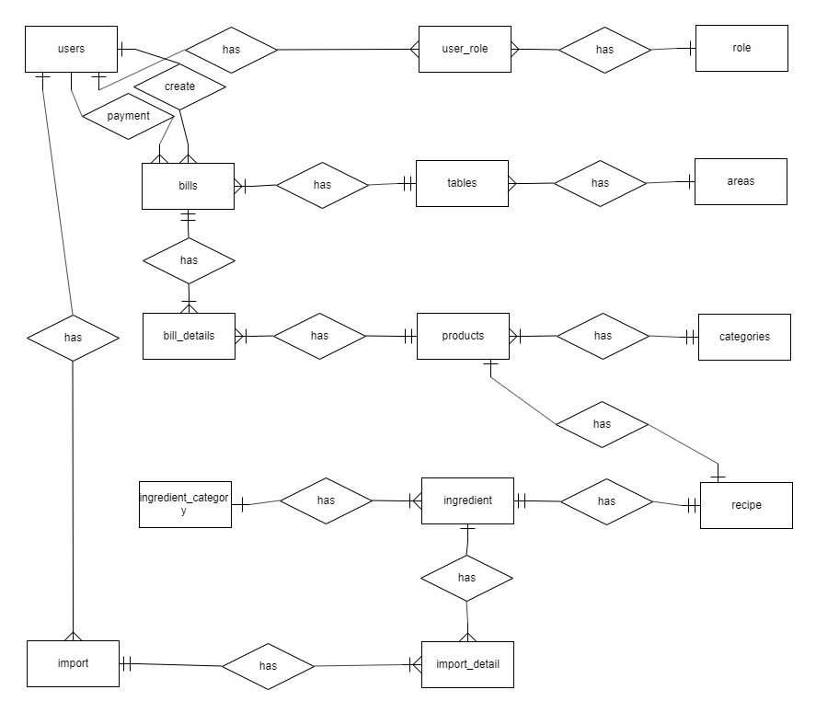

Hình 3. 1 Mô hình ERD

* 1. **Mô hình thực thể:**
* Users(id, username, password, fullname, phone, image, salary).
* User_Role(id_user, id_role).
* Role(id, name, description, display_name).
* Tables(id, name, seat, status, id_area).
* Areas(id, name).
* Bill(id, time_in, time_out, status, total, id_table, id_user_in, id_user_out).
* Bill_details(id_bill, id_product, quantity, price, discount).
* Products(id, name, price, description, id_category, price_import).
* Categories(id, name).
* Recipe(id_product, id_ingredient, quantity).
* Ingredient(id, id_ingredient_category, name, unit, equity, inventory, warning_limits).
* Ingredient_Category(id, name).
* Import_Detail(id_ingredient, id_import, price, quantity).
* Import(id, id_employee, time, sum_price).
* Thực thể User: Thông tin user

|  |  |  |  |  |
| --- | --- | --- | --- | --- |
| **Stt** | **Thuộc tính** | **Mô tả** | **Kiểu dữ liệu** | **Khóa** |
| 1 | id | id | int | Khóa chính |
| 2 | username | User name | varchar(100) |  |
| 3 | password | Password | varchar(255) |  |
| 4 | Fullname | Tên đầy đủ | varchar(255) |  |
| 5 | phone | Số điện thoại | varchar(12) |  |
| 6 | image | Hình ảnh | varchar(255) |  |
| 7 | salary | Lương | double |  |

Bảng 3. 1 Bảng thực thể User

* Thực thể User_Role:

|  |  |  |  |  |
| --- | --- | --- | --- | --- |
| **Stt** | **Thuộc tính** | **Mô tả** | **Kiểu dữ liệu** | **Khóa** |
| 1 | id_user | Id User | int | Khóa chính |
| 2 | id_role | Id Role | int | Khóa chính |

Bảng 3. 2 Bảng thực thể User_Role

* Thực thể Role: Thông tin các quyền

|  |  |  |  |  |
| --- | --- | --- | --- | --- |
| **Stt** | **Thuộc tính** | **Mô tả** | **Kiểu dữ liệu** | **Khóa** |
| 1 | id | id | int | Khóa chính |
| 2 | name | Tên quyền | varchar(45) |  |
| 3 | description | Mô tả quyền | varchar(100) |  |
| 4 | display_name | Tên hiển thị | varchar(45) |  |

Bảng 3. 3 Bảng thực thể Role

* Thực thể Bills: Thông tin các hóa đơn

|  |  |  |  |  |
| --- | --- | --- | --- | --- |
| **Stt** | **Thuộc tính** | **Mô tả** | **Kiểu dữ liệu** | **Khóa** |
| 1 | id | id | INT | Khóa chính |
| 2 | time_in | Thời gian order | DATETIME |  |
| 3 | time_out | Thời gian thanh toán | DATETIME |  |
| 4 | status | Trạng thái hóa đơn | TINYINT(1) |  |
| 5 | total | Tổng tiền | DOUBLE |  |
| 6 | id_table | Id bàn | INT | Khóa ngoại |
| 7 | id_user_in | User order | INT | Khóa ngoại |
| 8 | id_user_out | User thanh toán | INT | Khóa ngoại |

Bảng 3. 4 Bảng thực thể Bills

* Thực thể Tables: Thông tin bàn

|  |  |  |  |  |
| --- | --- | --- | --- | --- |
| **Stt** | **Thuộc tính** | **Mô tả** | **Kiểu dữ liệu** | **Khóa** |
| 1 | id | Id | int | Khóa chính |
| 2 | name | Tên bàn | varchar(100) |  |
| 3 | seat | Số chổ ngồi | TINYINT(3) |  |
| 4 | status | Trạng thái | TINYINT(1) |  |
| 5 | id_area | Id khu vực | INT | Khóa ngoại |

Bảng 3. 5 Bảng thực thể Tables

* Thực thể Areas: Thông tin khu vực

|  |  |  |  |  |
| --- | --- | --- | --- | --- |
| **Stt** | **Thuộc tính** | **Mô tả** | **Kiểu dữ liệu** | **Khóa** |
| 1 | id | id | int | Khóa chính |
| 2 | name | Tên khu vực | varchar(50) |  |

Bảng 3. 6 Bảng thực thể Areas

* Thực thể Bill detail: Thông tin chi tiết hóa đơn

|  |  |  |  |  |
| --- | --- | --- | --- | --- |
| **Stt** | **Thuộc tính** | **Mô tả** | **Kiểu dữ liệu** | **Khóa** |
| 1 | id_bill | Id hóa đơn | int | Khóa chính |
| 2 | id_product | Id sản phẩm | varchar(20) | Khóa chính |
| 3 | quantity | Số lượng sản phẩm | int |  |
| 4 | price | Giá sản phẩm | double |  |
| 5 | discount | Giảm giá | tinyint(3) |  |

Bảng 3. 7 Bảng thực thể Bill detail

* Thực thể Product: Thông tin sản phẩm

|  |  |  |  |  |
| --- | --- | --- | --- | --- |
| **Stt** | **Thuộc tính** | **Mô tả** | **Kiểu dữ liệu** | **Khóa** |
| 1 | id | Id sản phẩm | varchar(20) | Khóa chính |
| 2 | name | Tên sản phẩm | varchar(50) |  |
| 3 | price | Giá sản phẩm | double |  |
| 4 | description | Mô tả sản phẩm | varchar(255) |  |
| 5 | id_category | Id danh mục sản phẩm | varchar(20) | Khóa ngoại |
| 6 | price_import | Giá vốn trung bình | double |  |

Bảng 3. 8 Bảng thực thể Product

* Thực thể Categories: Thông tin chi tiết sản phẩm

|  |  |  |  |  |
| --- | --- | --- | --- | --- |
| **Stt** | **Thuộc tính** | **Mô tả** | **Kiểu dữ liệu** | **Khóa** |
| 1 | id | Id danh mục sản phẩm | varchar(20) | Khóa chính |
| 2 | name | Tên sản phẩm | varchar(50) |  |

Bảng 3. 9 Bảng thực thể Category

* Thực thể Recipe: Công thức làm sản phẩm

|  |  |  |  |  |
| --- | --- | --- | --- | --- |
| **Stt** | **Thuộc tính** | **Mô tả** | **Kiểu dữ liệu** | **Khóa** |
| 1 | id_product | Id sản phẩm | varchar(20) | Khóa chính |
| 2 | id_ingredient | Id nguyên liệu | varchar(10) | Khóa chính |
| 3 | quantity | Liều lượng | float |  |

Bảng 3. 10 Bảng thực thể Recipe

* Thực thể Ingredient: Thông tin nguyên liệu

|  |  |  |  |  |
| --- | --- | --- | --- | --- |
| **Stt** | **Thuộc tính** | **Mô tả** | **Kiểu dữ liệu** | **Khóa** |
| 1 | id | id | varchar(10) | Khóa chính |
| 2 | id_ingredient_category | Id danh mục nguyên liệu | varchar(10) | Khóa ngoại |
| 3 | name | Tên nguyên liệu | varchar(50) |  |
| 4 | unit | Đơn vị | varchar(10) |  |
| 5 | equity | Giá vốn | double |  |
| 6 | inventory | Số lượng tồn | double |  |
| 7 | warning_limits | Mức cảnh báo | double |  |

Bảng 3. 11 Bảng thực thể Ingredient

* Thực thể Ingredient Category: Thông tin danh mục nguyên liệu

|  |  |  |  |  |
| --- | --- | --- | --- | --- |
| **Stt** | **Thuộc tính** | **Mô tả** | **Kiểu dữ liệu** | **Khóa** |
| 1 | id | id | varchar(10) | Khóa chính |
| 2 | name | User name | varchar(50) |  |

Bảng 3. 12 Bảng thực thể Ingredient Category

* Thực thể Import: Thông tin nhập nguyên liệu

|  |  |  |  |  |
| --- | --- | --- | --- | --- |
| **Stt** | **Thuộc tính** | **Mô tả** | **Kiểu dữ liệu** | **Khóa** |
| 1 | id | Id phiếu nhập | int | Khóa chính |
| 2 | id_employee | Id nhân viên | int | Khóa ngoại |
| 3 | time | Thời gian | datetime |  |
| 4 | sum_price | Tổng giá | double |  |

Bảng 3. 13 Bảng thực thể Import

* Thực thể Import Detail: Thông tin chi tiết nhập nguyên liệu

|  |  |  |  |  |
| --- | --- | --- | --- | --- |
| **Stt** | **Thuộc tính** | **Mô tả** | **Kiểu dữ liệu** | **Khóa** |
| 1 | id_ingredient | Id nguyên liệu | varchar(10) | Khóa chính |
| 2 | id_import | Id phiếu nhập | int | Khóa chính |
| 3 | price | Giá nhập nguyên liệu | double |  |
| 4 | quantity | Số lượng nhập | float |  |

Bảng 3. 14 Bảng thực thể Import Detail

* 1. **Mô hình dữ liệu:**
     1. **Xét Users – UserRole:**

Mỗi User có một hoặc nhiều vai trò, một vai trò thuộc một hoặc nhiều user**.**

**Users**

**UserRole**

có

(1,1)

(1,n)

* + 1. **Xét UserRole – Role:**

Mỗi User có một hoặc nhiều vai trò, một vai trò thuộc một hoặc nhiều user**.**

**UserRole**

**UserRole**

có

(n,1)

(1,1)

* + 1. **Xét Users – Bills:**

Mỗi User lập một hoặc nhiều hóa đơn, mỗi User có thể thanh toán nhiều hóa đơn, mỗi hóa đơn chỉ thuộc một user lập, mỗi hóa đơn chỉ thuộc một user thanh toán.

**User**

**Bill**

có

(1,1)

(1,n)

* + 1. **Xét Areas – Tables:**

Mỗi Area có một hoặc nhiều nhiều bàn, mỗi bàn chỉ thuộc một khu vực.

**Table**

**Area**

có

(1,n)

(1,1)

* + 1. **Xét Tables – Bills:**

Mỗi bàn có một hoặc nhiều hóa đơn, mỗi hóa đơn chỉ thuộc một bàn.

Ban

Phieu

có

(1,1)

(1,n)

**Table**

**Bill**

có

(1,1)

(1,n)

* + 1. **Xét Bills – Bill Details:**

Mỗi hóa đơn có một hoặc nhiều chi tiết hóa đơn, mỗi chi tiết hóa đơn chỉ thuộc một hóa đơn.

**Bill**

**Bill Details**

có

(1,1)

(1,n)

* + 1. **Xét Bill Details – Products:**

Mỗi chi tiết hóa đơn có một sản phẩm, một sản phẩm thuộc một hoặc nhiều chi tiết hóa đơn.

**Bill Detail**

**Product**

có

(1,n)

(1,1)

* + 1. **Xét Products – Categories:**

Mỗi sản phẩm chỉ thuộc một danh mục, một danh mục có một hoặc nhiều sản phẩm.

**Product**

**Categorie**

có

(1,n)

(1,1)

* + 1. **Xét Products – Recipe:**

Mỗi sản phẩm chỉ có một công thức pha chế, một công thức pha chế chỉ dành cho một sản phẩm.

**Product**

**Recipe**

có

(1,1)

(1,1)

* + 1. **Xét Recipes – Ingredients:**

Mỗi công thức pha chế có một hoặc nhiều nguyên liệu, một nguyên liệu thì thuộc một hoặc nhiều công thức pha chế.

**Recipe**

**Ingredient**

có

(1,n)

(1,n)

* + 1. **Xét Ingredients – Ingredient Category:**

Mỗi nguyên liệu thuộc một danh mục nguyên liệu, một danh mục nguyên liệu có một hoặc nhiều nguyên liệu.

**Ingredients**

**Ingredient Category**

có

(1,n)

(1,1)

* + 1. **Xét Import Detail – Ingredient:**

Mỗi chi tiết nhập nguyên liệu có một nguyên liệu, một nguyên liệu được nhập một hoặc nhiều lần.

**Import Detail**

**Ingredient**

có

(1,n)

(1,1)

* + 1. **Xét Import Detail – Import:**

Mỗi chi tiết nhập nguyên liệu thuộc một phiếu nhập, một phiếu nhập có nhiều chi tiết nhập nguyên liệu.

**Import Detail**

**Import**

có

(1,n)

(1,1)

* + 1. **Xét Import – User:**

Mỗi phiếu nhập thuộc một nhân viên, mỗi nhân viên lập một hoặc nhiều phiếu nhập.

**User**

**Import**

có

(1,1)

(1,n)

* + 1. **Xét Recipe – Ingredient:**

Mỗi công thức pha chế có một hoặc nhiều nguyên liệu(các nguyên liệu không trùng nhau trong một công thức), một nguyên liệu thì thuộc một hoặc nhiều công thức pha chế.

**Ingredient**

**RecipeIngreditent**

có

(1,n)

(1,1)

* 1. **Phân tích và hoàn thiện mô hình quan hệ:**

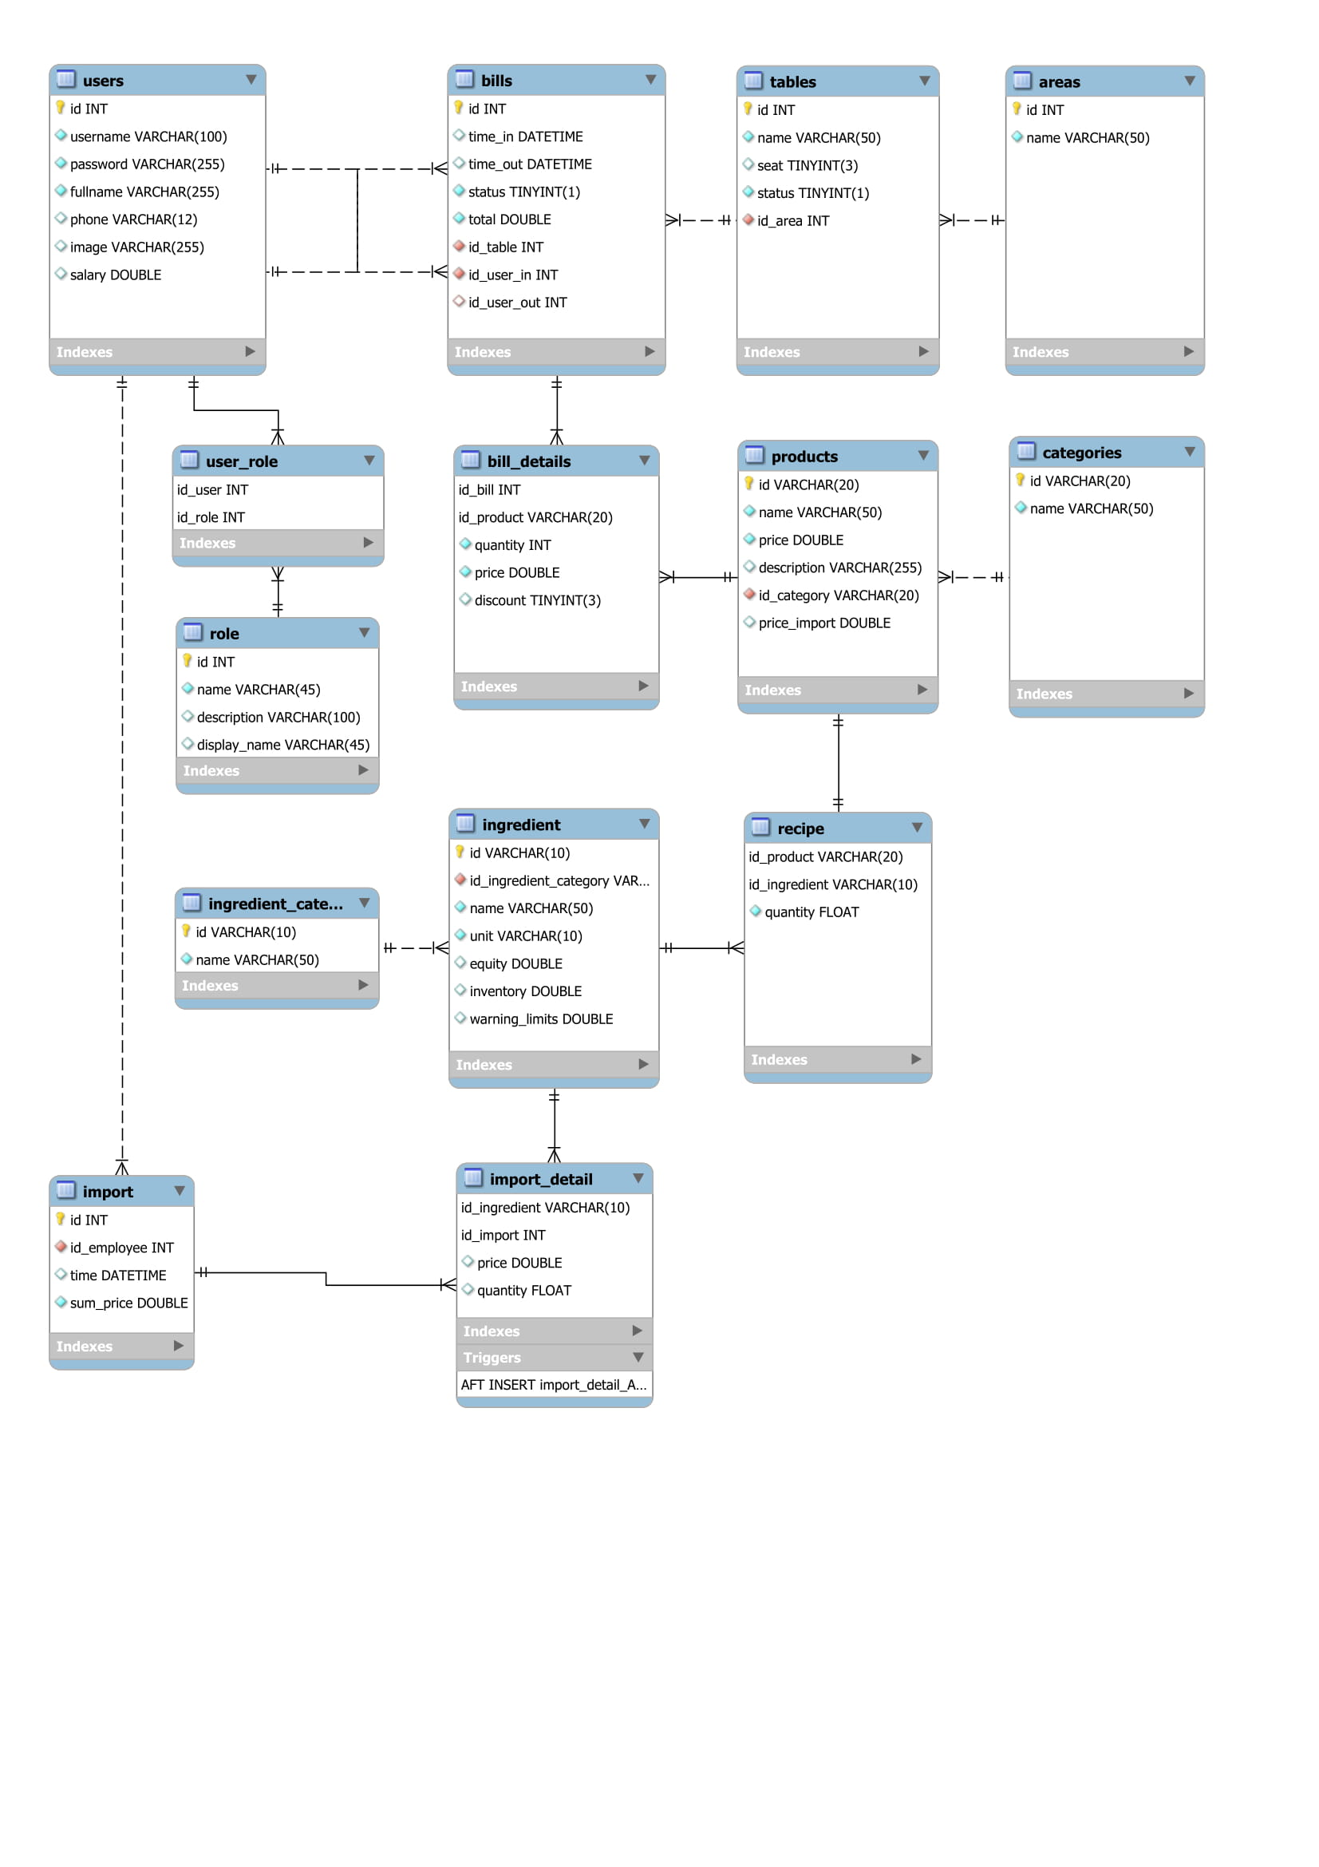

Hình 3. 2 Mô hình dagrams

# **CHƯƠNG 4. THIẾT KẾ CHƯƠNG TRÌNH XỬ LÝ**

* 1. **Cây hệ thống:**

**PHẦN MỀM QUẢN LÝ QUÁN CÀ PHÊ**

HỆ THỐNG

ĐĂNG NHẬP

THOÁT

CHỨC NĂNG

PHỤC VỤ

ORDER

QUẢN LÝ

THỐNG KÊ

CHUYỂN BÀN

THANH TOÁN

QUẢN LÝ KHO

QUẢN LÝ SẢN PHẨM

QUẢN LÝ KHU VỰC

QUẢN LÝ DANH MỤC

QUẢN LÝ NGUYÊN LIỆU

NHẬP NGUYÊN LIỆU

QUẢN LÝ DANH MỤC

QUẢN LÍ SẢN PHẨM

QUẢN LÝ CÔNG THỨC PHA CHẾ

QUẢN LÝ KHU VỰC

QUẢN LÝ BÀN

THỐNG KÊ DOANH THU

Sơ đồ cây hệ thống

* 1. **Giao diện Trang chủ:**

Giao diện được hiện thị đầu tiên khi người dùng chưa đăng nhập.

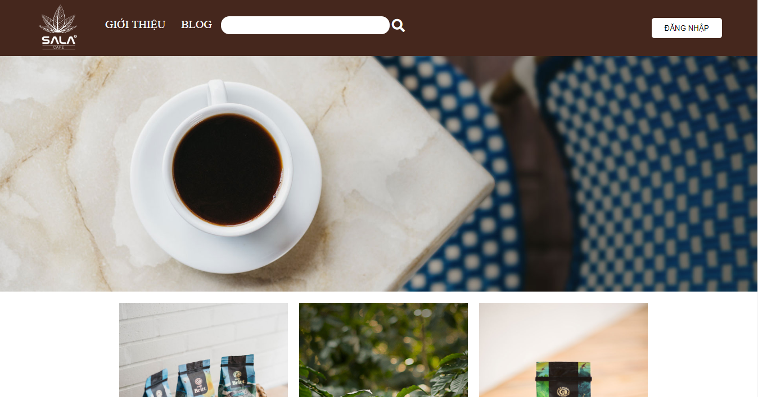

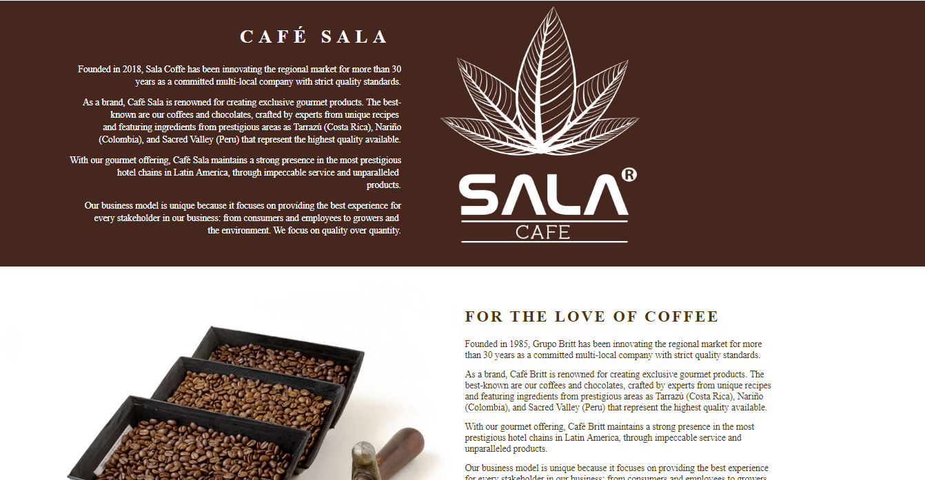 Giao diện Trang chủ

* 1. **Giao diện Đăng nhập:**

Sau khi click vào button đăng nhập ở gốc phải màn hình trang chủ, sẽ chuyển sang màn hình login:

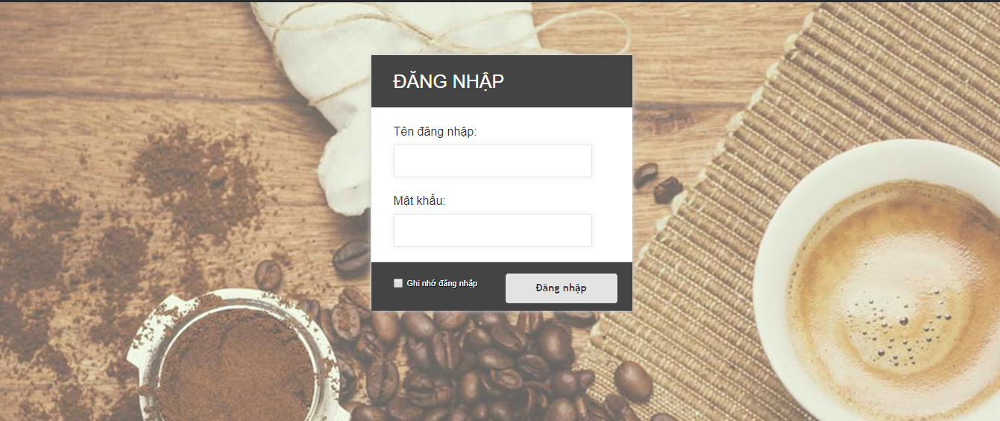

Hình 4. 2 Giao diện đăng nhập

* 1. **Chức năng phục vụ:**

CHỌN KHU VỰC

CHỌN BÀN

CHỌN DANH MỤC SẢN PHẨM

CHỌN SẢN PHẨM

THÊM SẢN PHẨM VÀO GIỎ

THÔNG BÁO CHO BẾP

CHUYỂN BÀN

THANH TOÁN

Sau khi đăng nhập thành công, chuyển sang màn hình order, với danh sách các khu vực và danh sách các danh mục được load sẵn trên màn hình. Để order nước cho bàn nào đó, ta chọn khu vực của bàn:

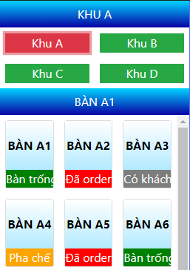Sau khi chọn khu vực, danh sách các bàn sẽ được hiển thị:

Tùy theo trạng thái của bàn mà bàn có các màu sắc đặc trưng khác nhau:

* Màu xanh: bàn đang trống.
* Màu đỏ: bàn vừa được order.
* Màu cam: bàn đang được pha chế (chưa phát triển).
* Màu nâu: bàn đã pha chế xong và mang ra phục vụ.

Nếu bàn đã order, khi click vào sẽ hiển thị ra danh sách các sản phẩm đã order của bàn đó.

Nếu bàn trống sẽ hiển thị “Bàn đang rỗng”.

Sau khi chọn bàn cần order, chọn các danh mục sản phẩm hoặc chọn danh mục tất cả để hiển thị tất cả các sản phẩm, mặc định khi trang vưa load, tất cả các sản phẩm sẽ hiển thị:

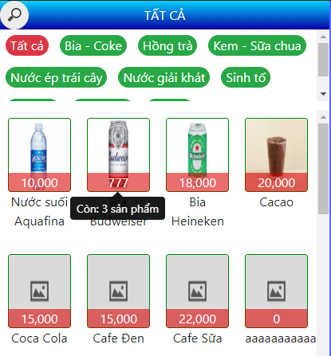**Giao diện bao gồm:**

* **Hình ảnh sản phẩm**: ảnh đại diện của sản phẩm, sản phẩm chưa được cập nhật hình ảnh thì sẽ hiển thị hình ảnh mặc định.
* **Giá sản phẩm**: giá của mỗi sản phẩm do ngươi dùng cập nhật.
* **Số lượng tồn của sản phẩm**: số lượng tồn được thống kê tự động dựa vào số lượng tồn của các nguyên liệu tạo nên sản phẩm đó.
* **Thanh tìm kiếm**: khi click vào button kính lúp, thanh tìm kiếm sẽ hiển thị, cho phép tìm nhanh các sản phẩm bằng các từ khóa không dấu.

Khi chưa chọn bàn mà bấm chọn sản phẩm sẽ nhận được một thông báo “Vui lòng chọn bàn.

Khi click chọn một sản phẩm, sản phẩm đó sẽ thêm tạm vào danh sách hóa đơn:

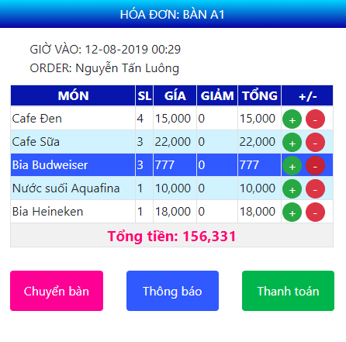**Giao diện bao gồm:**

* **Thanh tiêu đề:** chứa thông tên bàn đang được order.
* **Giờ vào:** là thời gian ghi nhận lúc thực hiện order.
* **Order:** Tên của nhân viên thực hiện order.
* **Table:** chứa danh sách các sản phẩm đã chọn, kèm theo số lượng. Mỗi dòng có thêm các button “+” và “-“ tương ứng với chức năng thêm 1 hoặc giảm một sản phẩm tại dòng được click (dòng được tô xanh dậm khi rê chuột vào).
* **Tổng tiền:** Tổng số tiền của các món đã chọn.

Các chức năng chuyển bàn – thông báo – thanh toán:

* 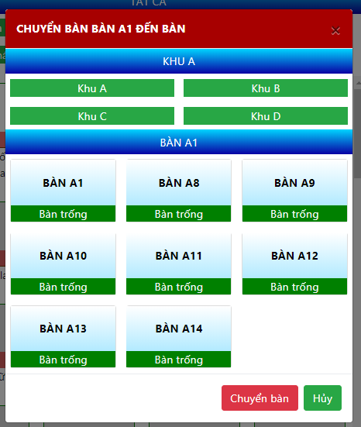**Chuyển bàn**: Chỉ được chuyển bàn đến một bàn trống.

Khi click vào button chuyển bàn, một danh các khu vực và bàn sẽ hiển thị, các bàn không phải là “Bàn trống” sẽ tự động bị ẩn đi.­

Sau khi chọn bàn phù hợp, click button “Chuyển bàn” để đồng ý chuyển bàn, tất cả trạng thái và danh sách sản phẩm của bàn chuyển đi sẽ chuyển trọn vẹn đến bàn được chuyển đến.

* **Thông báo**: lưu danh sách các món đã order vào database, gửi danh sách món đến bếp (phát triển thêm).
* **Thanh toán**: thực hiện thanh toán, in hóa đơn.
  1. **Chức năng quản lý:**
     1. **Quản lý kho:**

QUẢN LÝ KHO

QUẢN LÝ NGUYÊN LIỆU

QUẢN LÝ DANH MỤC NGUYÊN LIỆU

NHẬP NGUYÊN LIỆU

Thêm

Xóa

Sửa

Thêm

Xóa

Sửa

Thêm phiếu nhập

Xem chi tiết phiếu nhập

Chọn nguyên liệu cần nhập

**\* Giao diện quản lý danh mục sản phẩm: Có các chức năng thêm - xóa - sửa**

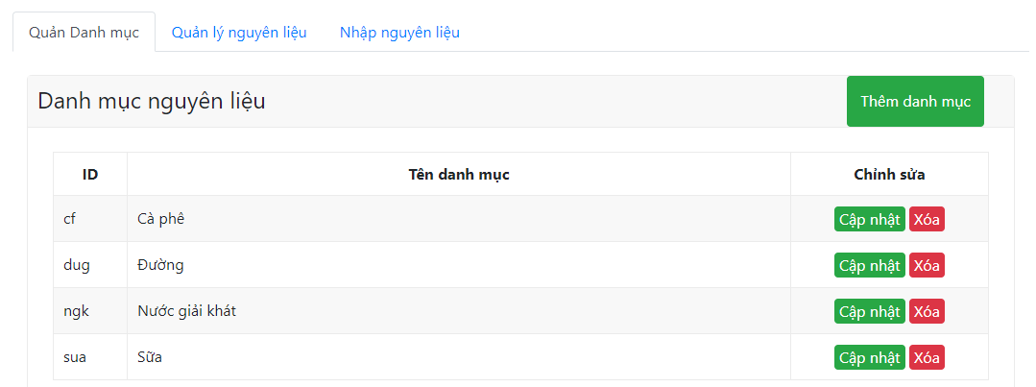

**\* Màn hình quản lý nguyên liệu: Có các chức năng thêm – xóa – sửa:**

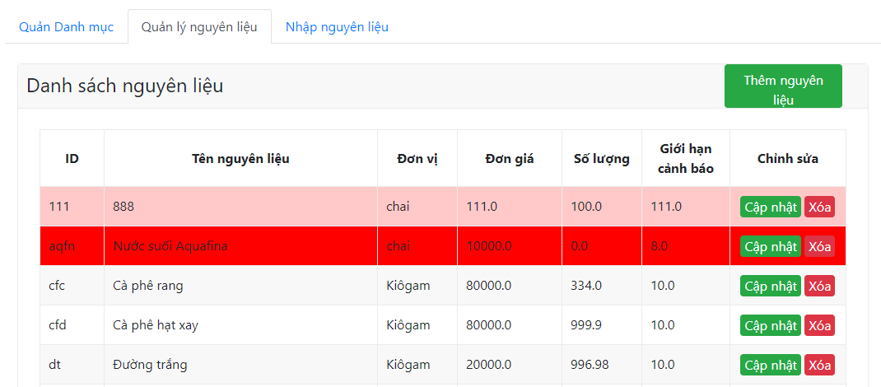

- Khi màn hình nguyên liệu vừa load sẽ nhận được cảnh báo về tình trạng nguyên liệu.

* Các nguyên liệu có số lượng tồn trong kho nhỏ hơn ngưỡng “Cảnh báo giới hạn” sẽ được tô màu đỏ nhạt.
* Các nguyên liệu có số lượng tồn trong kho bằng không (Hết nguyên liệu) sẽ được tô màu đỏ đậm.

* Giao diện nhập nguyên liệu: Có các chức năng thêm phiếu nhập, thêm chi tiết phiếu nhập và xem chi tiết phiếu nhập.

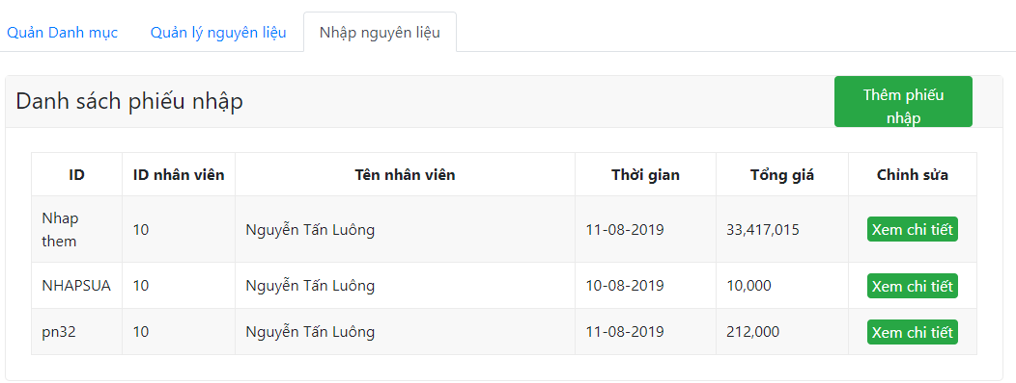

Khi bấm thêm phiếu nhập, giao hiện hiện ra để nhập thông tin phiếu nhập và thêm danh sách các nguyên liệu cần nhập cho chi tiết phiếu nhập.

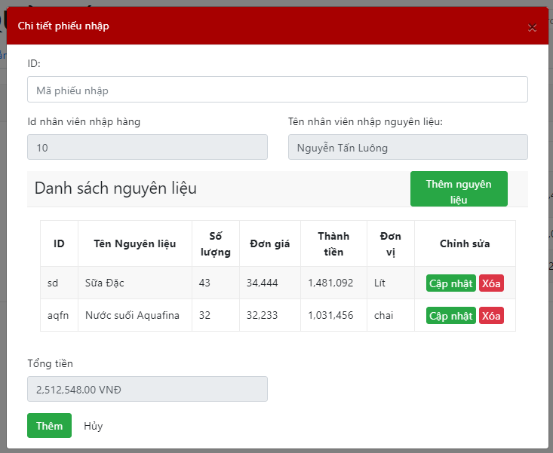

* Khi danh sách các nguyên liệu cần nhập trống, phiếu nhập sẽ không được lặp
* Chi tiết phiếu nhập hiển thị thông tin user nhập hàng (id và Họ tên).
* Khi phiếu nhập được lặp, database sẽ ghi nhập thời điểm lập phiếu.
* Khi click vào button Thêm nguyên liệu, một màn hình thêm nguyên liệu sẽ hiển thị:

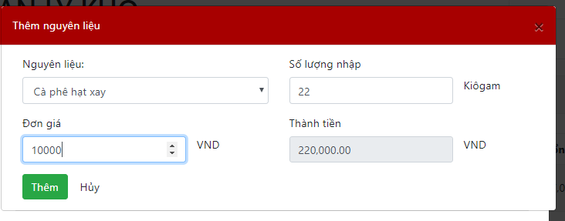

* Ở màn hình thêm nguyên liệu, chọn nguyên liệu cần nhập, nhập số lượng theo đơn vị của mỗi nguyên liệu và đơn giá tại thời điểm hiện tại của nguyên liệu, giá tiền sẽ tự đông.
  + 1. **Quản lý sản phẩm:**

QUẢN LÝ SẢN PHẨM

QUẢN LÝ DANH MỤC SẢN PHẨM

QUẢN LÝ SẢN PHẨM

Thêm

Xóa

Sửa

Thêm sản phẩm

Xóa

Thêm công thức pha chế

Sửa

Sửa công thức pha chế

**\* Quản lý danh mục: Có các tính năng thêm – xóa – sửa danh mục:**



**\* Quản lý sản phẩm: Có các chức năng thêm – xóa – sửa sản phẩm và thêm công thức pha chế cho mỗi sản phẩm:**



Khi bấm thêm sản phẩm, giao hiện hiện ra để nhập thông tin sản phẩm và thêm danh sách các nguyên liệu để chế biến sản phẩm này:



* Người quản trị nhập thông tin chi tiết cho sản phẩm: tên, mã sản phẩm, chọn danh mục cho sản phẩm, hình ảnh,… và chọn nguyên liệu để pha chế cho sản phẩm này.
* Nếu công thức pha chế rỗng, sản phẩm này sẽ không được thêm.
* Để tạo công thức pha chế cho sản phẩm này, click vào button “Chọn nguyên liệu trong kho”, một cửa sổ hiện ra để chọn nguyên liệu và nhập liều lượng tương ứng với nguyên liệu này:



* Sau khi thêm các nguyên liệu cho sản phẩm, dựa vào công thức pha chế với liều lượng tương ứng, ứng dụng sẽ tính được giá vốn tương ứng của sản phẩm này.
* Dựa vào giá vốn được tính tự động, người dùng nhập giá bán cho phù hợp:



* + 1. **Quản lý khu vực:**

QUẢN LÝ KHU VỰC

QUẢN KHU VỰC

QUẢN LÝ BÀN

Thêm

Xóa

Sửa

Thêm

Xóa

Sửa

**\* Quản lý khu vực: cho phép thực hiện các chức năng thêm – xóa – sửa khu vực:**



**\* Quản lý bàn: cho phép thực hiện các chức năng thêm – xóa – sửa các bàn thuộc khu vực nào đó.**

* 1. **Chức năng thống kê:**
     1. **Thống kê doanh thu:**

Cho phép thống kê doanh thu trong một khoảng thời gian, mặc định khi ứng dụng vừa load, màn hình sẽ hiển thị doanh thu của ngày hiện tại.



* Để thực hiện thống kê, click chọn ngày bắt đầu và ngày kết thúc.
* Nếu ngày bắt đầu lớn hơn ngày kết thúc, khi click thống kê sẽ nhận thông báo lỗi ngày không hợp lệ.
* Kiểm tra nếu thời gian hợp lệ sẽ tiến hành thống kê, dữ liệu trả về bao gồm id sản phẩm, tên sản phẩm, số lượng đã bán, tổng thu nhập, Tổng vốn và lợi nhuận của từng sản phẩm trong khoảng thời gian đã xác định.

